国际注册商品影像库使用指南

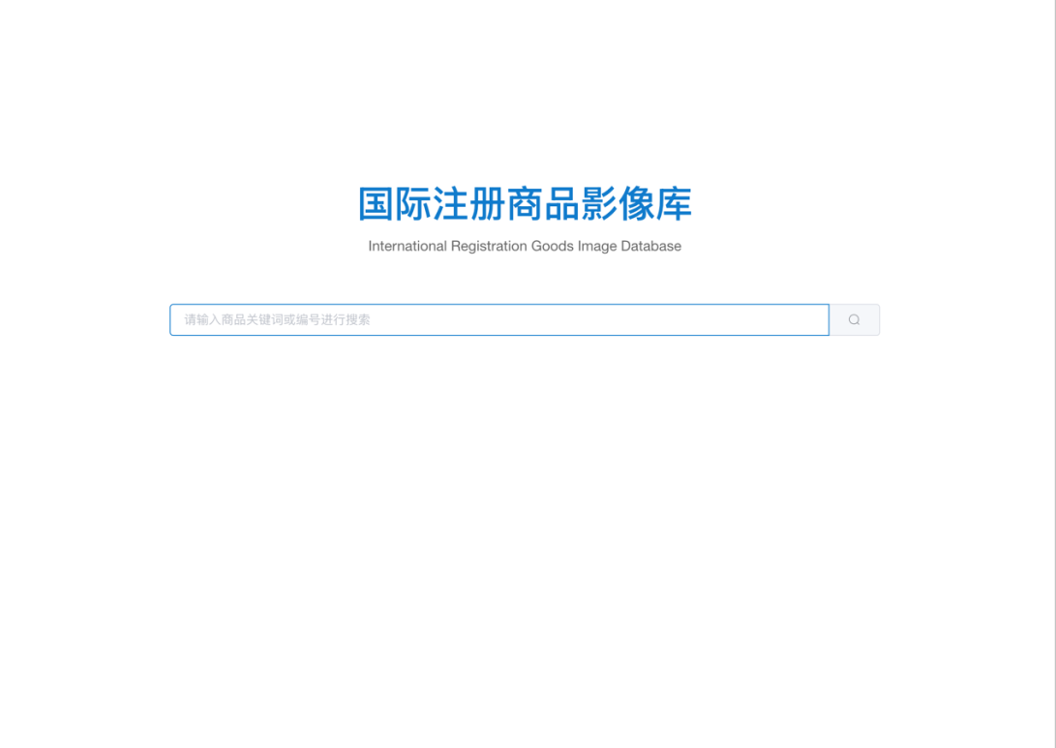
1.访问中国商标网，点击国际注册菜单栏-国际注册商品影像库，进入影像库首页。

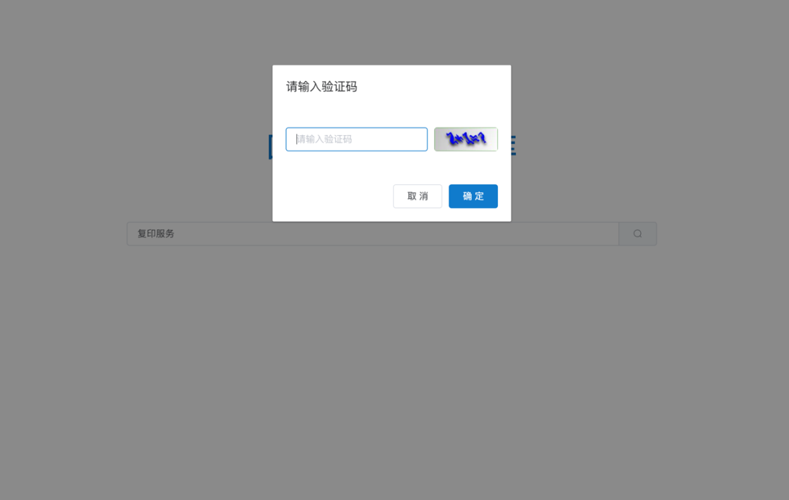
2.输入验证码，完成验证后在搜索框输入想要查询的商品或服务关键字如“复印服务”，按回车键或单击右侧查询按钮。
3.查询结果页显示所有包含关键字的相关结果，如“复印服务”“文件复制,即复印服务”，申请人可根据中英文描述点击详细信息。
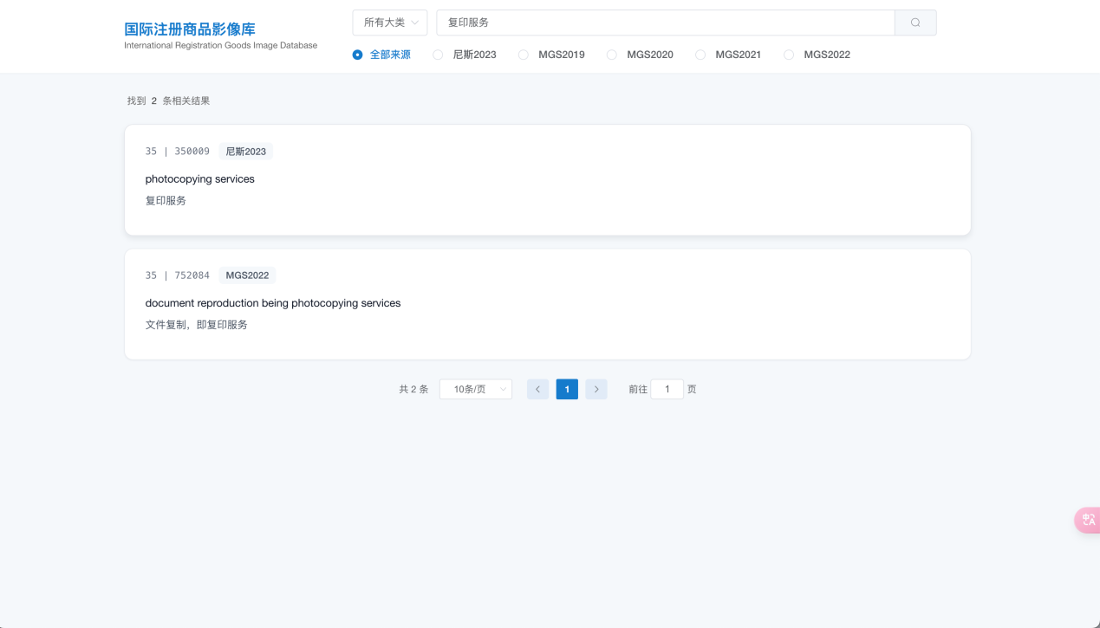
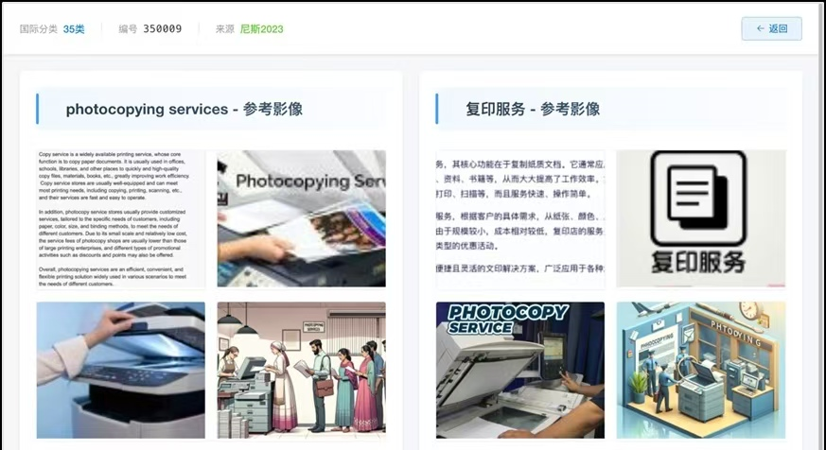
4.点击查询结果词条，打开详情页，详细信息包含：商品或服务的中英文名称、国际分类、编号、资料介绍、对应的图片或视频等信息。
